出國報告（出國類別：考察）

考察泰國稻米產業產銷及檢驗制度

服務機關：行政院農業委員會農糧署
姓名職稱：謝宏仁視察、陳博惠技士
派赴國家：泰國
出國期間：民國95年12月11-17日
報告日期：民國95年12月31日

「考察泰國稻米產業產銷及檢驗制度」報告書

目次
壹：摘要
貳：計畫目的
參：計畫心得
一、泰國稻米產銷概況
二、參訪泰國茉莉香米生產區心得
三、考察泰國市場銷售小包裝食米心得
四、參訪各單位心得
肆：結語及建議事項
伍、附錄

摘要
自從我國加入WTO，開放稻米進口以來，稻米輸入之來源國主要為美國、泰國、澳洲等國家。其中泰國為世界最主要稻米輸出國，我國每年自泰國進口之稻米亦為數頗多。為瞭解泰國稻米產業整體狀況，如稻米生產環境、栽培管理制度、加工倉儲方式、及出口公證相關之検驗及包裝等內容，於95年農糧署單位預算中研提「泰國稻米產業產銷及檢驗制度」考察計畫，並奉核准由農糧署糧食產業組及糧食儲運組各派主辦業務人員乙員前往考察。考察行程除前往泰國東北部之香米主要產區，實地瞭解產地生產環境及栽培制度外，亦拜會泰國穀物貿局、泰國商會所屬之稻米檢驗委員會、公證檢驗公司、大型稻米加工廠及稻米研究中心等，以深入瞭解泰國稻米之產銷概況。

壹：計畫目的
我國自民國91年起加入世界貿易組織，開放國外稻米進口，每年同意進口量為144,720公噸等量糙米。自91年至95年我國皆依上述承諾進口國外生產稻米，歷年來進口米之來源國主要為：美國、泰國、澳洲、埃及等國。由於泰國為世界稻米最多出口國，且近年來我國對泰國香米進口量亦有逐年增加情況，故於95公務預算中研提「泰國稻米產業產銷及檢驗制度」考察計畫。

貳：計畫行程
本次研習考察期自95年12月11日至12月17日止，為期7天，研習地點主要為泰國曼谷及東北區之香米產區。研習成員為本署謝宏仁視察、陳博惠技士。
研習行程及工作內容如下：
- 第1天行程（12月11日，星期一）
由桃園國際機場搭乘長榮航空BR0211班機，上午8時30分起飛，於中午11時30分抵達泰國曼谷國際機場。由於當天適逄泰國國定假日，因此未安排參訪行程。當日下午，自行參觀曼谷市區便利商店陳售食米情況，及參觀當地傳統零售市場農產品交易情形。晚上住宿於曼谷長榮桂冠飯酒店。
- 第二天行程（12月12日，星期二）
早上8時30分由C.P.集團鄭美如小姐陪同，開車前往泰國東北地區距離曼谷市車程約400餘公里，苿莉香米之主要產區普利蘭省（Buri Ram），考察泰國該地香米之生產環境並參觀該集團之碾米廠，瞭解泰國碾米廠之設備及加工作業流程。晚上住宿距離碾米廠車程約200餘公里Khon Kaen省 之Charone Thani Princess。
- 第三天行程（12月13日，星期三）
早上8點由C.P.集團人員陪同，前往該集團協力加工廠Liang Hong Chai碾米加工廠參觀，由該公司負責人Somsak Tungphitukkul先生介紹該碾米廠營運狀況及當地稻米產業相關訊息。訪問結束後，搭當天下午約三點飛機返回曼谷市結束當天訪問行程。
- 第四天行程（12月14日，星期四）
本次泰國稻米產業考察主要由我駐泰國辦事處協助聯繫及安排，本日早上8點由駐泰陳伯彰秘書陪同拜會泰國商業部之穀物貿易局（Bureau of Grain Trade,Department of Foreign Trade,Ministry of Commerce），與該局之Tawatchai Verapornvanichkul先生洽談泰國香米証明文件核發之過程及泰國稻米出口及推廣情況。下午參訪泰國OMIC公證檢驗公司，由森本晃及喜山惠一兩位經理向我們介紹泰國稻米產業並參觀該公司檢驗室設備及相關公證檢驗作業流程。
- 第五天行程（12月15日，星期五）
上午10時由陳伯彰秘書陪同下，拜會泰國商會所屬之稻米檢驗委員會（Rice Inspection Committee），以瞭解該會辦理出口檢驗制度及檢驗方法，以及核發稻米證明文件之流程等。下午2時由C.P.集團馬文光經理陪同前往位於Pathum Thani省（距曼谷市車程約1.5小時）之Pathum Thani稻米研究中心（Pathum Thani Rice Research Center），由該中心主任Mr. Samark Yingyong接待，以播放 DVD方式簡要介紹該中心研究工作，並至田間參觀水稻試驗田。
- 第六天行程（12月16日，星期六）
早上10時由C.P.集團鄭小姐陪同至該集團之稻米加工廠參觀，該工廠位於距離曼谷約二小時車程之Ayutthaya地區，由該工廠之經理Thanawat Chaiseri向我們介紹該工廠之設備及進貨、加工、運輸等之流程。下午至曼谷市區參觀販售小包裝之大型量販店及中型超級市場，以瞭解市售小包裝米的通路情形及市場行情。
- 第七天行程（12月17日，星期日）
由曼谷國際機場搭乘長榮航空BR0212班機，當地時間中午12時30分起飛，於下午4時30分抵達桃園國際機場。結束本研習計畫。

參、計畫心得
一、泰國稻米產銷概況
1. 泰國稻米栽種面積及產量
泰國國土面積約51萬4,000平方公里，稻田面積約1,093萬公頃， 佔全國耕地總面積之52%。全國共有76個省，分為四個稻作生產區，一是北方稻區，包含Chiang Rai等17個省；二是東北稻區，包含Loei等19個省；三是中部平原稻區，包含Saraburi等26個省；四是南方稻區，包含Chumphon等14個省。根據泰國農業合作部統計資料2004/2005年，北方稻區之稻作栽培面積（251萬公頃）佔全國稻作總栽培面積（1,065萬公頃）的24%，單位面積產量3,525公斤/公頃；東北稻區，稻作栽培面積（539萬公頃），佔全國稻作總栽培面積的51%，單位面積產量2,081公斤/公頃，是茉莉香米主要產區；中部平原稻區，稻作栽培面積（238萬公頃），佔全國稻作總栽培面積的22%，單位面積產量3,906公斤/公頃，是一般白米集中產區；南部稻區，稻作栽培面積（37萬公頃），佔全國稻作總栽培面積的3%，單位面積產量2,456公斤/公頃。
2.、泰國稻米主要出口市場
泰國是目前世界上稻米出口量最多的國家，2006年稻米出口量約為770萬公噸，其中一般白米（White Rice）為480萬公噸，泰國茉莉香米為257萬噸，巴吞米（Pathimthani）。為33萬公噸，價值1,017.15億泰銖，約折30.2億美元，平均出口價格為393美元/公噸，出口米之種類包括長粒米、糙米、糯米(少量)、預熟米、茉莉香米及Pathumthani香米等。主要出口國包括奈及利亞、塞內加爾、中國（包括香港）、南非、馬來西亞、日本等國。主要出口市場依然是以傳統的非洲和亞洲為主，也有外銷美國。

3.、泰國稻米價格
（1）泰國稻米國內市場價格
泰國政府為縮小乾季及雨季兩收穫季節之價差，防止稻米在採收期價格下跌，協助稻農獲得一定收益，因此每年執行稻穀價格支持計畫，公告政府收購稻穀價格及數量，干預市場價格。該項公告價格，自當年11月起，並一直執行至次年四月底。政府公告價格及收購數量之稻米種類包括泰國茉莉香米、長粒米(稻穀)及長糯米等。近年泰國政府為農民利益之故，提高公告價格，此舉也造成國內稻穀價格之拉高，泰國稻米行情仍有持續上漲趨勢。表1為目前泰國稻米國內市場價格。
表1、2006年12月份泰國稻米國內市場價格
稻米種類 | 價格 （泰銖 /公噸）
茉莉香米A級（2005/2006） | 18,000~18,400
茉莉香米A級（2006/2007） | 17,000~17,200
茉莉香米（大粒碎米） | 8,600~8,700
巴吞米（Pathimthani） | 1,380
白米100 % B級 | 10,600~10,900
白米25% | 9,220~9,450
大碎白米 | 7,500~8,000
糯米10% | 20,000~20,200
資料來源：泰國米商出口公會
（2）出口價格
泰國政府為照顧稻農收益，實施的稻米收購價格干預，此舉造成國內稻穀價格之拉高，對泰國米出口價格也造成影響，另2006年下半年由於越南因天候及病蟲害影響造成稻米減產，國內供應量短少而價格也大幅上漲，造成出口量減少，國際市場因此轉向泰國購買，造成泰國米價格持續上漲。以茉莉香米為例，2005年平均出口價格 （F.O.B）為423.9美元/噸，2006年的平均480.7美元/噸，每公噸平均漲幅56.8美元。在出口稻米種類中以糯米漲幅最大，2006年平均漲幅為140.35美元，漲幅高達44％（表2）。
表2、2005-2006泰國稻米平均出口價格 （F.O.B）
稻米種類 | 出口價格 美元/公噸）
稻米種類 | 2005年 | 2006年 | 2006/12月
茉莉香米A級 | 423.9 | 480.70 | 532
巴吞米（Pathimthani） | 340.0 | 398.05 | 406
白米100 % B級 | 294.4 | 313.44 | 317
糯米10% | 318.1 | 458.45 | 574
資料來源：泰國米商出口公會

二、參訪泰國茉莉香米生產區心得
1.參觀行程
本次參訪之香米產區屬泰國東北區之普利蘭省（Buri Ram）及Khon Kaen省，是泰國生產香米的最大產區。12月12日參訪當天從早上8時30分由曼谷市出發，至晚上結束行程止，車程約有700餘公里，沿途不見丘陵或高山，其面積可說廣裘一片，令人有著無邊無際感覺。
2.不同稻區的田間景觀
行程從泰國中部平原稻區開始，這個地區是生產一般長粒白米集中產區，因有灌溉設施，因此可以看到水稻的不同生育期，而至東北稻區，香米剛已收割完成，農民於田間放牧牛隻。東北稻區沿途田間環境可說相當原始，並無如國內有農地重劃等改善生產環境措施，也没有見到田埂或灌溉溝渠等設施，常見田區內高大樹大散布其中。
3.茉莉香米生產概況
泰國全年可明顯分為3季，3至5月為旱季，6至10月為雨季，11月至次年2月為涼季。全年月均溫為22至25℃，日照充足，適合稻米生長。泰國稻田耕地多數為看天田，有灌溉設施的僅佔20%。此次參訪時期為涼季，香米於前一週收穫結束，東北區水源不足，亦少有灌溉系統，因此香米之生產主要依賴雨水之看天田耕作模式，每年只能播種一期作。本稻作區因氣候條件，及土壤含沙量較為豐富等因素，是全泰國苿莉香米最優良品質產區。該地區所生產香米較其他產區之白米外觀較為透明，香味較濃、並可且香味可保存較長時間。本區雨季期間約為每年7月至10月間，配合下雨時期，苿莉香米播種期亦隨之開始，該香米之生育日數約為110天，收割期時間約為12月上旬。本期稻米收割之後，天候開始轉為涼季、乾燥型態，田區至明年雨季來臨種植香米前（即12月收割後至隔年8月間），稻田閒置不再種植其他作物。
4.茉莉香米栽培作業
泰國香米播種方式，在看天田地區主要以撒播方式為主，每公頃使用之稻種量約為20公斤。如具有灌溉設施之地區，則以育苖作業方式進行，每公頃約需65公斤稻種量。為確保品質，農民平均二年更換稻種，其來源可分向政府或民間種苗繁殖場購買。在普利蘭省（Buri Ram）地區，大都以撒播方式播種，稻種撒播至田間後，需等15天後才開始發芽（稻種具休眠性），因適逢雨季經撒播之稻種並無鳥害情形。播種之後至成熟期間的栽培管哩，由於當地蟲害情形甚少，因此稻農很少施用農藥，亦不使用化學肥料。
5.香米之收獲方式及產量
配合撒播之作業方式，主要是以機械採收，亦有採人工收割。每公頃香米產量量約為2,200至2,500公斤之間。
6.香米收割後處理
農民收割之後，以傳統方式乾燥，暫存於自宅。而後視香米市場價格情況，再陸續賣出。因為泰國人喜歡食用米質較硬食米，一般經收獲後貯存8個月至二年間舊米，一般消費者最為偏好，其價格亦較剛收割之新米為高。因此農民自行貯存視市場行情再慢慢售出，以獲得較高收益。

三、考察泰國市場銷售小包裝食米心得
1.考察地點
主要考察時間為95年12月16日下午，依照考察計畫時程，C.P.集團鄭小姐陪同至泰國2家大型量販店（家樂福、Tesco）及1家中型超級市場（惠康），考察包裝食米於銷售區之陳列方式、銷售食米種類及價格等資訊。另於行程外，亦利用時間至市區之7-11便利商店，瞭解陳列之小包裝食米情況。而在曼谷市區之傳統農產品交易市場內，亦見少數米店及攤販（以麻布袋裝）銷售食米。
2.泰國政府對小包裝食米標示規定
（1）包裝內如屬茉莉香米則必須清楚標示，並貼指定標章。其中規定茉莉香米純度必須92％以上，政府並委託消費者保護團體辦理相關抽檢工作。
（2）小包裝食米內滲雜不同種類食米時，必須標示其混合比率，如有參雜其它農產品亦必須標示。
（3）包裝食米之碎粒比率須標示。
3.對泰國市場銷售小包裝食米之觀察
（1）整體而言，在泰國量販店及中型超市食米區，陳列銷售之小包裝食米之陳列方式、包裝外觀、食米種類等，與國內同類銷售場所相比差異不大。但因國民消費習性不同，泰國包裝食米中大部分為長粒之秈米，但亦有極少部分為稉米。
（2）包裝方式，泰國市售米的包裝主要是以5公斤裝為主，少部分為3公斤裝及1公斤以下之包裝。這與我國內食米包裝之重量種類繁多之情形不同。泰國包裝食米主要分為三類，為一般白米、巴吞香米、茉莉香米。其售價約為：一般白米每公斤約15-20泰銖、巴吞香米每公斤約18-23泰銖、茉莉香米每公斤22-28泰銖。在台灣超市販售進口泰國茉莉香米每公斤約45~60元。
（3）包裝稉米銷售情形：銷售架上亦少數陳列稉米，其售價屬高價位，每公斤約為50泰銖，據瞭解購買者多以曼谷市日本僑民為主。而稻米來源部分自國外進口，部分由其國內自行生產。
（4）由於泰國各地區民眾飲食習慣不同，泰國北部居民，是以糯米為主食者（據瞭解體力勞動者，食用糯米易有飽足感），因此其包裝食米亦有販售各種包裝型態的糯米（每公斤約23泰銖），此與國內超市甚少有包裝糯米販售。
（5）國內超市內未曾見到之包裝食米
●茉莉香米以碎粒型態銷售，標榜其含胚芽部分的比例較高，為1公斤包裝，售價為每公斤50泰銖。
●糙米型態之糯米，其售價為500公克裝30泰銖。
●茉莉香米（白米）包裝內，摻雜有香菇、大蒜、紅蘿匐、香菜等農產品，售價為450公克29泰銖。
●白米內摻雜芝麻、紅米、薏仁、大蒜、葵花子等，450公克售價為29泰銖。
三、參訪各單位心得
（一）普利蘭省C.P.碾米加工廠
1.本加工廠周遭皆種植茉莉香米，因此所加工之原料稻穀，亦皆全為茉莉香米，該廠每小時白米加工能量約為10公噸，倉儲能量為4個圓筒倉，每倉貯存量為1250公噸。
2.本區香米雖屬看天田耕作模式，每年僅一期作。但因農民稻穀收割後，自行辦理乾燥貯存，再依稻穀市價伺機售予加工廠。因此該加工廠之稻穀收購、碾米作業，係全年營運。
3.該加工廠表示，香米每百公斤稻穀加工成白米約為68公斤，其中碎米約為18-20公斤。稻穀碾米過程中篩選碎粒之機械，分為大碎及小碎，分離大碎粒之機械為滾動式、分離小碎粒者為振動式。因其加工之稻穀為長粒米，因此與國內之碾米廠設施不同。
4.本加工廠之定位為C.P.集團稻米初級原料廠，稻米加工後，最後拋光過程須運送至外銷加工廠處理後，再行外銷。
（二）Liang Hong Chai碾米加工廠
1.本加工廠位於茉莉香米及糯米產區，屬C.P.集團之協力廠，每年白米銷售數量約為15萬公噸，其中茉莉香米及糯米各約佔一半為7.5萬公噸。
2.政府對於農民收穫稻米亦實施保證價格收購政策，2005年茉莉香米之公告價格為每公噸10,000泰銖、一般長粒米為7,100泰銖。由於今年穀價較高，碾米廠向農民收購一般長粒米價格為每公噸約8,000泰銖，故農民樂於將稻穀售予該碾米廠。倘政府收購價格高於碾米廠之買價，因碾米廠係直接採現金交易方式，及因與農民己建立長期合作關係，故如價差不大農民仍會考慮將稻穀售碾米廠。
3.2006年下半年由於稻米採收期間天氣過於炎熱，稻穀收獲後品質不佳，造成碾成白米時碎粒較多。每百公斤稻穀，碾成白米時，完整粒約為36公斤，碎粒21公斤。而2005年稻米品質較好，每百公斤稻穀，碾成白米時，完整粒約為46公斤，碎粒11公斤，兩者差異很大。
（三）穀物貿易局
1.由於泰國香米外銷數量逐年增多，為加強行銷推廣工作，由泰國商業部主導推動香米全球拓銷工作，目前每年編列之香米行銷推廣經費約為1億泰銖。其中在世界各國辦理泰國茉莉香米週為一重要行銷措施，目前每年皆在日本、美國、香港、法國、中國等10餘國辦理，成效良好。
2.為避免茉莉香米品牌名稱遭外人冒用、盜用，泰國商業部於2001年頒佈「泰國香米標準」，規定香米檢驗方法及標章，並至國外辦理商標註冊，目前已辦理註冊國家計有60餘國。
3.泰國茉莉香米出口，必須經過泰國官方授權的商檢機構按標準中之規定方法檢驗，且香米純度達92%以上時，則可命名為Thai Hom Mali Rice，並由政府授權允許出口米商在包裝袋上標示綠色的Thai Hom Mali Rice圓形標誌，而在國內市售米包裝袋則是以雙手合掌形標誌。
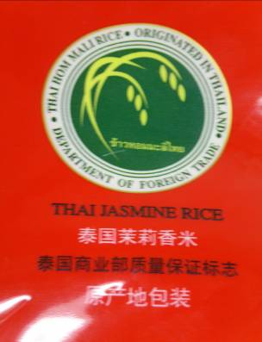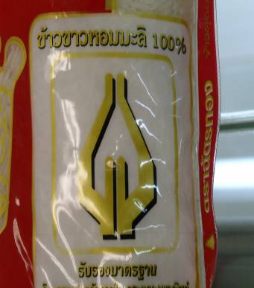

(泰國茉莉香米標章，出口專用) (泰國茉莉香米標章，國內市售用)

（四）OMIC公證檢驗公司
1. 我國自泰國採購之政府米，出口前需經公證公司進行公證檢驗，目前指定OMIC公司檢驗者佔最大多數。參訪當天至OMIC公司，由及各部門經理共同接待及會談，先聽取該公司進行出口稻米公證檢驗之各項作業說明，並參觀該公司之檢驗室及檢驗設施。該公司各部門均詳細說明稻米出口檢驗之各項作業。
2. OMIC曼谷分公司成立於1954年，是海外貨物檢查有限公司（OMIC）的第一家海外分公司（總部在日本東京），主要從事榖類、食品的檢驗和海事鑑定、燻蒸以及實驗室測試的工作，目前有200多位專業人員。該曼谷分公司在1996年獲得ISO 9001質量管理體系標準的認證。該公司被泰國商業部國際貿易廳的商品標準局授權為實驗分析代理公司。化驗分析服務包括，動物飼料、木薯加工品、礦物質和金屬類、食品添加劑、油和脂類、天然有毒物質、微生物分析、罐頭和冷凍食品、肥料、化學品和農藥殘毒、清水及污水等。
3.OMIC檢驗公司長期以來執行泰國外銷稻米公證工作，對於泰米之衛生安全品質知之甚祥。經向該公司探詢整體泰國產米之衛生安全狀況，獲答覆為：因泰國稻米之生產，大部分仍採粗放式耕作模式，甚少使用化學肥料及施用農藥，因此歷年來外銷稻米農藥殘留檢驗項目，幾乎皆合於規定標準。而黃麴毒素檢驗乙項，除於10餘年前曾檢驗一批糙米不合格外，尚未發現檢驗不合格者。
4.目前執行泰國米外銷之公證檢驗工作，外銷至台灣、菲律賓之稻米必須辦理新鮮度檢驗，而兩國之檢驗方法相同。
（五）泰國商會之稻米檢驗委員會
1.泰國商業部自1956起規定所有出口之稻米，皆須經稻米檢驗委員會檢驗合格才准予出口，目前該檢驗委員會共有檢驗人員約30餘人，每批出口稻米均須派員至加工廠或港口辦理取樣及檢驗。每年檢驗件數約為1萬件，其收費標準為每公噸2.5泰銖。
2.依泰國香米標準規定，只有Khao Dowk Mali 105 及RD15 兩種品種為法定香米品種。其他如巴吞米(Pathumthani)，雖然外觀相似，但都屬一般泰國白米，不能獲得香米標章認證。如混雜有茉莉香米及巴吞米二種，則很難用一般方法區分，其最客觀的方式是以DNA鑑定。有關泰國茉莉香米輸出，泰國商業部訂定「2002年商品檢驗標準及泰國茉莉香米檢驗標準施行細則」，對茉莉香米輸出前嚴格管理，廠商須出示商品標準檢驗證明書，泰國外貿廳並有抽樣作DNA鑑定，以防範業者將Pathumthani品種混入茉莉香米而流入國外市場，而損及高品質茉莉香米聲譽。
3.據檢驗委員會人員表示，資深的的檢驗人員亦可由其外觀性狀判別，通常茉莉香米外觀較具光澤及透明，且亦可保存較長期間。而巴吞米儲存3個月後，外觀色澤即迅速老化。至於香味部分，茉莉香米可長期保存其味道，而巴吞米通常新米3個月後，香味即明顯消失。
4.檢驗委員會人員並示範區分香米（含茉莉香米及巴吞米）與一般長粒白米方法，主要原理為利用兩種米直鏈性澱粉含量不同之品種特性，首先將100粒白米放入沸騰開水中16分鍾後，每粒白米平舖於玻璃板上，其上再以另一玻璃板緊壓，如白米呈現透明狀則屬香米，如米粒中心有白點者，則屬一般長粒白米。
（六）巴吞稻米研究中心（Pathum Thani Rice Research Center）
1. Pathum Thani Rice Research Center (Pathum 稻米研究中心)
，位於巴吞（Pathum Thani）省，距離曼谷市車程約160公里，為泰國第一個稻米試驗所，創立於1916年，原稱為「The unit of cultivation for rice」，於1953改名為「Rangsit Rice Experiment Station」並隸屬於農業部的水稻部門，1972年隸屬於泰國農業合作部（Ministry of Agriculture and Cooperatives ）之農業局（Department of Agriculture），1983年改名為「Pathum Thani Rice Research Center」。目前泰國普遍栽培的一般香米品種Pathumthani 即為該中心所育成。
2. 該研究中心設有Klong Luang及Bangkhen等二處稻米試驗分所，除行政單位外，並設有植物科學、植物保護、農藝、種子技術及採收後處理技術等五系及「稻米基因庫」。土地面積有116公頃，正式職員計72人，其中具有博士學位者6人，碩士22人，學士31人、專科13人。另有臨時僱工計271人。
3.由於泰國的農民只栽培某些高產的水稻品種，使得泰國原有多種水稻瀕臨絕種，因此泰國政府在巴吞省稻米研究中心建立一所國家「稻米基因庫」實驗室，進行水稻品種保存工作。這座實驗室的冷凍室約儲藏有2.4萬種水稻的種子，被保存在攝氏零下10度的低溫環境下，以保存些種子的壽命。
4.泰國出口稻米主要分為香米及長粒白米二類：
（1）香米「Thai Hom mali rice」（茉莉香米）：包含2品種，皆為地方純系品種稱為「Khao Dawk Mali 105 」及「RD15」。
「Khao Dawk Mali 105 」：為最普遍且品質最佳的香米品種，在1950至1951年間從泰國中部Chashoengsao省收集199個品系，於不同環境氣候條件的稻米研究中心進行純系選種（pure line selection），選出的最佳的一品系KDML 4-2-105，在1959年由政府機構命名而成，（簡稱為KDML105）。
另「RD15」：係一種突變品系，於1965年利用珈瑪射線將KDML105 誘發產生，經由後裔選種（pedigree selection），於北部及東北部地區的稻米研究中心選拔出來，植株特性很接近KDML105，但是具有早產特性，於1978年正式命名為「RD15」。
茉莉香米二種品種之特性如下：
KHAO DAWK MALI 105：
平均糙米粒長: 7.5mm
平均糙米粒寬: 2.1mm
糙米長寬比: 3.57：1
平均糙米厚度: 1.8 mm
直鏈性澱粉含量：12~17％
RD15：
2004年及2005年稻穀產量分別為公噸、公噸，
平均糙米粒長: 7.5mm
平均糙米粒寬: 2.1mm
糙米長寬比: 3.57：1
平均糙米厚度: 1.7 mm
直鏈性澱粉含量：14~17％
（2）白米：外銷白米品種主要 SUPAN BURI 1及CHAI NAT 1。該二種品種之特性如下：
SUPAN BURI 1
平均糙米粒長: 7.3mm
平均糙米粒寬: 2.2mm
糙米長寬比: 3.32：1
平均糙米厚度: 1.8 mm
直鏈性澱粉含量：29％
CHAI NAT 1
平均糙米粒長: 7.7mm
平均糙米粒寬: 2.1mm
糙米長寬比: 3.67：1
平均糙米厚度: 1.7 mm
直鏈性澱粉含量：26-27％

表3.泰國主要出口稻米之品種於2003/2004年之栽種面積、產量及單位面積產量
Rice Varieties | Planted Area  （Rai） |  | Production  （Tons） |  | Average Yield  （Kgs）
Rice Varieties | 1st Crop | 2ND Crop | 1st Crop | 2ND Crop | 1st Crop | 2ND Crop
KHAO DAWK MALI 105 | 16,448,616 | - | 5,434,629 | - | 330 | -
RD15 | 1,675,863 | - | 621,056 | - | 371 | -
SUPAN BURI 1 | 3,579,664 | 2,391,341 | 2,428,840 | 1,678,119 | 679 | 702
CHAI NAT 1 | - | 1,935,708 | - | 1,212,393 | - | 626
資料來源：Office of Agricultural Economics, Ministry of Agriculture & Cooreratives。
註：rai（萊，泰國民間常用土地面積單位，約0.16 公頃）
（七）C.P.集團白米加工廠
1.本白米加工廠完成興建於2002年11月間，整套機械設備為自日本佐竹廠（SATAKE）原裝進口，計有5條生產線，每小時碾白米產量為50公噸，全年共可加工白米30萬公噸。
2.本加工廠之原料可分為從稻穀加工成白米，或者由泰國其它稻米生產區之碾米廠，經初級加工成白米後，再運送至本廠重新選別包括polisher(刷光)、過篩、篩碎粒及色彩選別等程序後進行包裝。
3.該工廠臨河，完成加工及包裝之食米，以駁船運輸至曼谷港口裝船，可以節省一半運費。

肆：結語及建議事項
一、泰國政府為促進稻米出口，努力打造泰國茉莉香米品牌，由泰國商業部外貿廳統籌規劃，並寬列經費，跨部會合作，利用節慶假日期間，在曼谷及其他旅遊勝地組織餐館、飯店等進行聯合促銷活動，向國內外遊客大力宣傳以樹立泰國茉莉香米的形象。在國外，特別是主要出口國家和地區，包括美國、中國、日本、新加坡、香港等地，組織泰國餐館、超市的促銷活動，並積極組團出席大型商品展銷會，宣傳泰國香米。建議國內亦可仿效其作法，由本會整合國內相關貿易單位如國貿局、外貿易協會、稻米外銷業者等資源，赴具台灣米銷售潛力之國家，輔導稻米拓銷工作。
二、泰國茉莉香米之推廣，並不侷限於國外拓銷，其國內亦非常重視。在住宿之飯店、國際機場常見其文宣資料。據悉茉莉香米之推廣活動，除政府單位推動外，也委託民間團體如商會及類似米榖公會等單位協助辦理。因此國內每年亦有高達數百萬之國外旅客來台訪問，如何有效利用滯台期間，提供國內生產高品質稻米之訊息，或許也是有效推廣台灣米外銷的方法。
三、近年來國內農產品知名品牌或商標，常發生在其它國家遭人冒用或盜用情事，造成國內農產品外銷之困擾，甚至發生重大損失。據瞭解茉莉香米之種植，不僅侷限泰國乙地，甚至越南亦有種植，泰國為確保其競爭優勢，已於60餘國家辦理「茉莉香米」的商標註冊。對於我國具競爭力之水稻品種，至銷售潛力國家應辦理商標或品種權註冊，以確保權益。
四、泰國政府以政策規定，稻米的輸出必須經由泰國商業總會所屬稻米檢驗委員會之檢驗合格，才准出口，藉此扶植檢驗委員會成立。而該委員會之存在，除可確保輸出稻米品質控管，也可協助泰國稻米行銷推廣工作。而國內每年須自國外進口14餘萬公噸稻米，國內每年撥售公糧數量亦為數量頗多，是否可將部分檢驗工作，委託國內相關業者團體成立新檢驗單位辦理，如此方式可行，日後亦可將部分米食推廣或良質米行銷推廣活動委託辦理。
伍、附錄

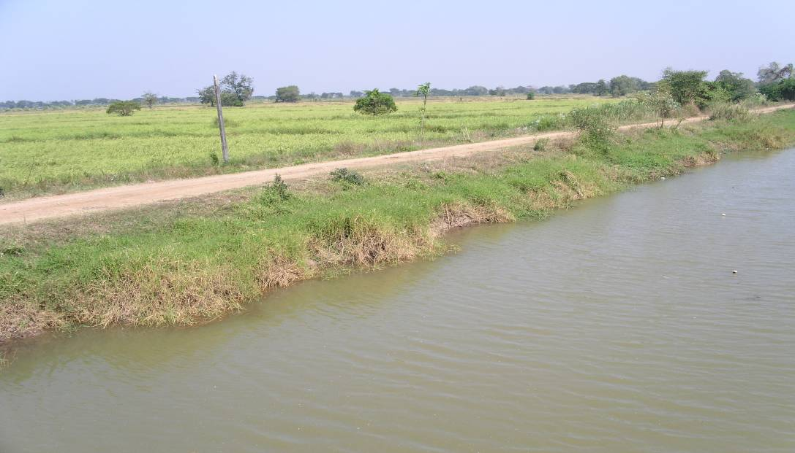
泰國Ayutthaya省，屬於中部平原稻區，水稻生產採溝渠灌溉

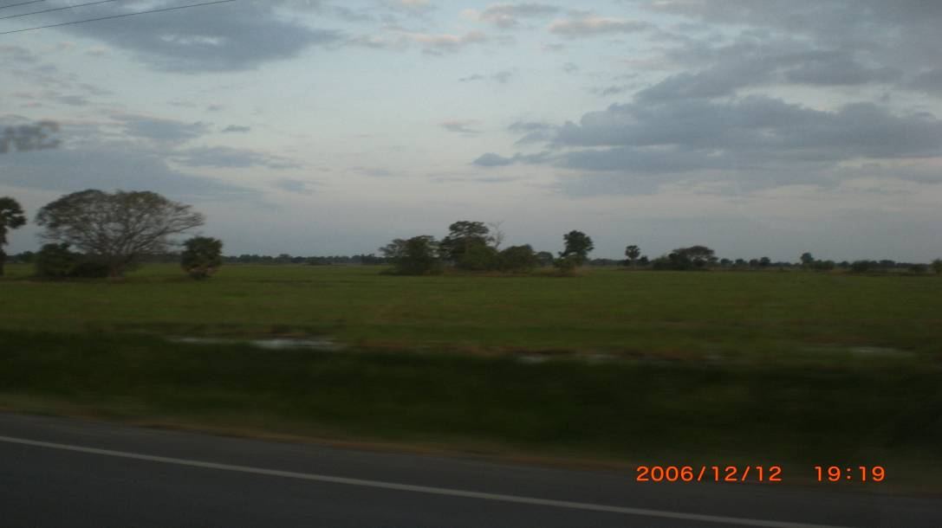
泰國東北部多屬看天田稻作生產區

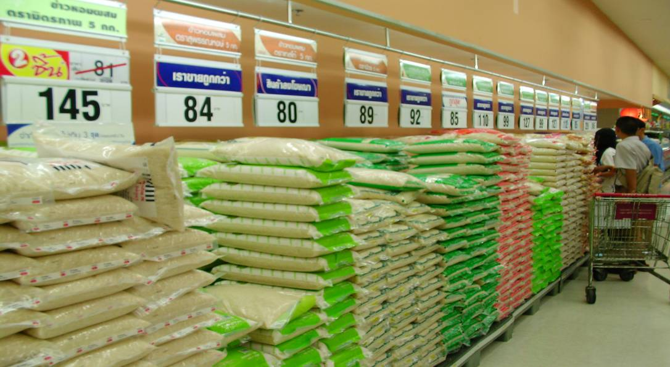
曼谷市區大型量販店陳列食米銷售區，主要販售食米種類以不同等級的
茉莉香米及長白米為大宗，小包裝食米以5公斤裝為主。

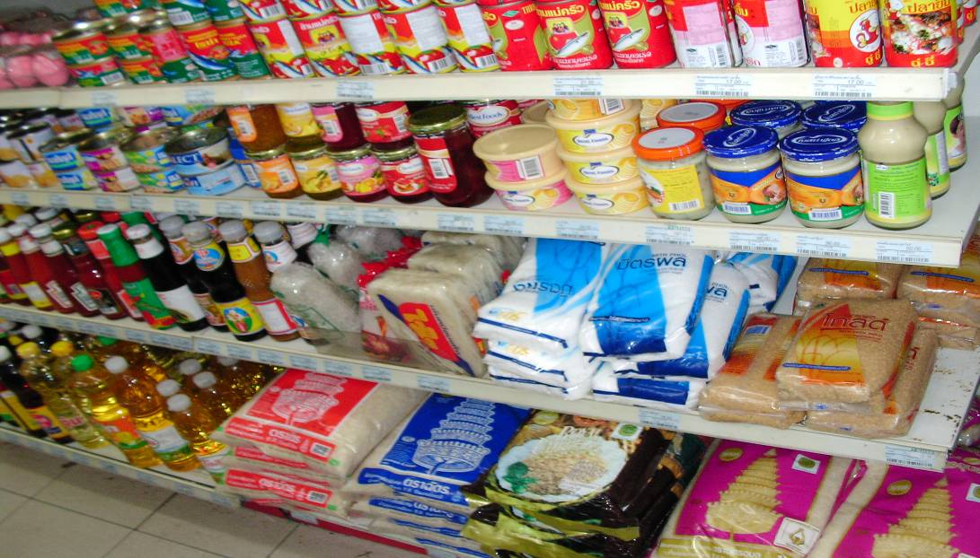
泰國7-11便利商店小包裝米（2kg及4kg裝為主）展售情形（最下排陳列處）

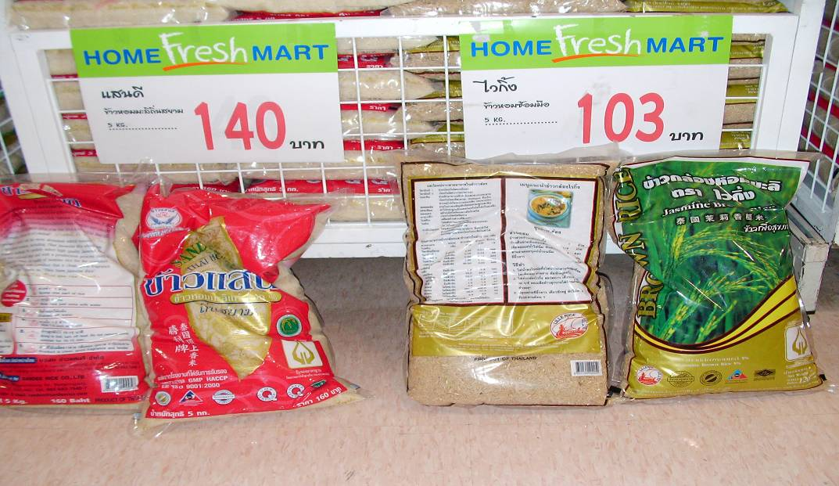
5公斤裝的茉莉香白米的售價約為其糙米售價的1.36倍。

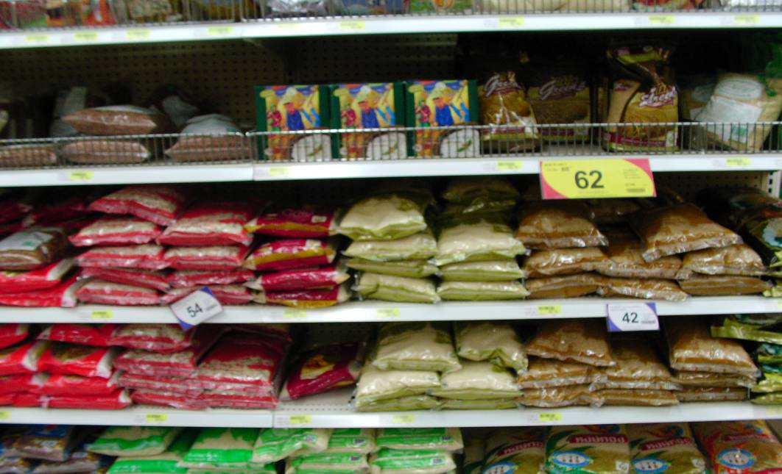
各式各樣的米食品包括糯米、紫糯米、胚芽米、五穀米、有機米、糙米等

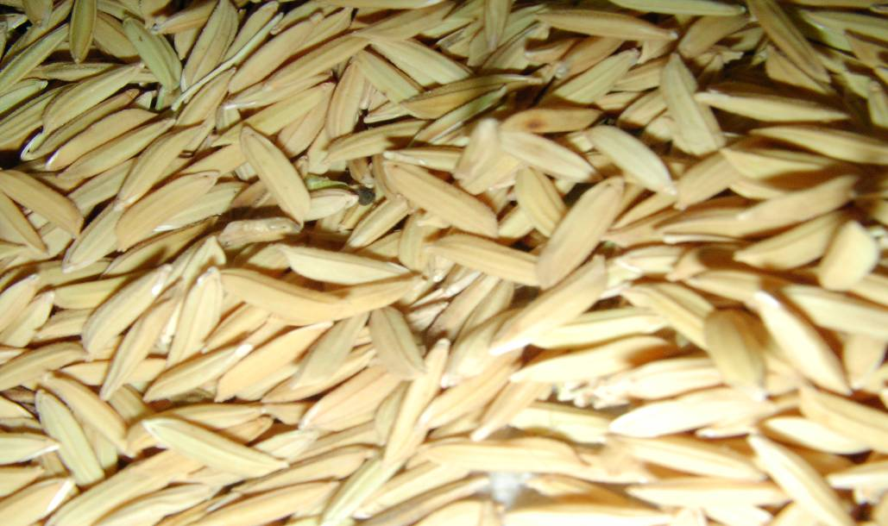
泰國東北稻區，Khon KaenK省生產之茉莉香米

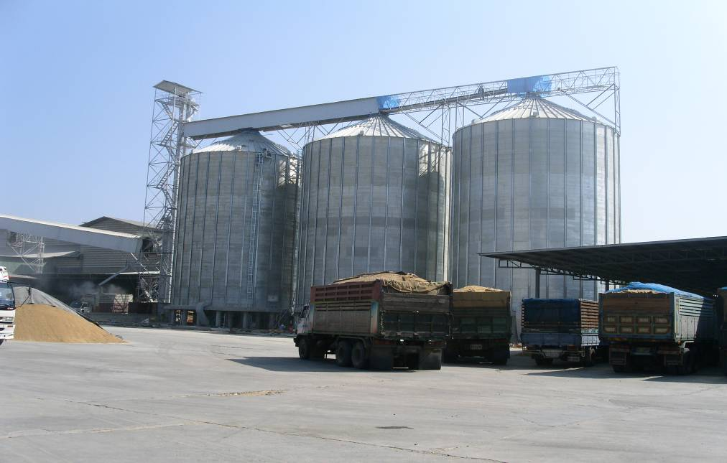
位於Khon Kaen省糯米及香米產區的Liang Hong Chai碾米廠，有
3座筒倉設備

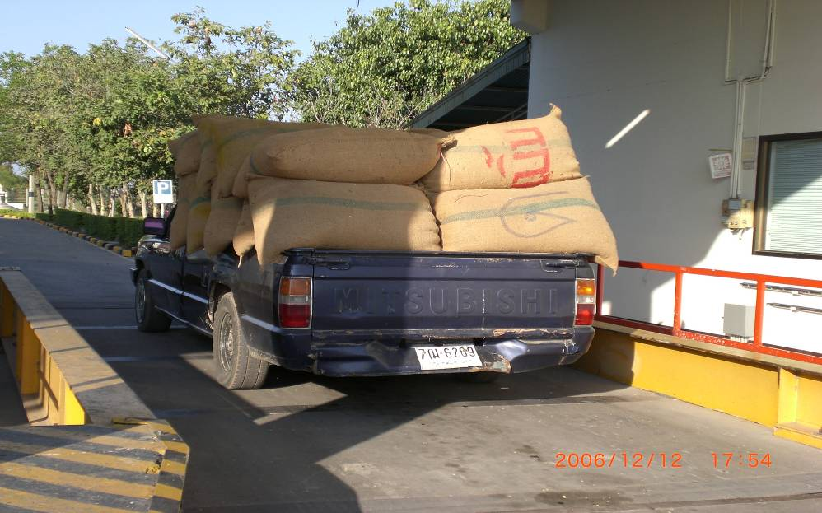
泰國稻農收穫稻穀後，以小卡車運至當地碾米廠，並於現場進行抽樣
看貨，合意者，直接過磅、付現金交貨。

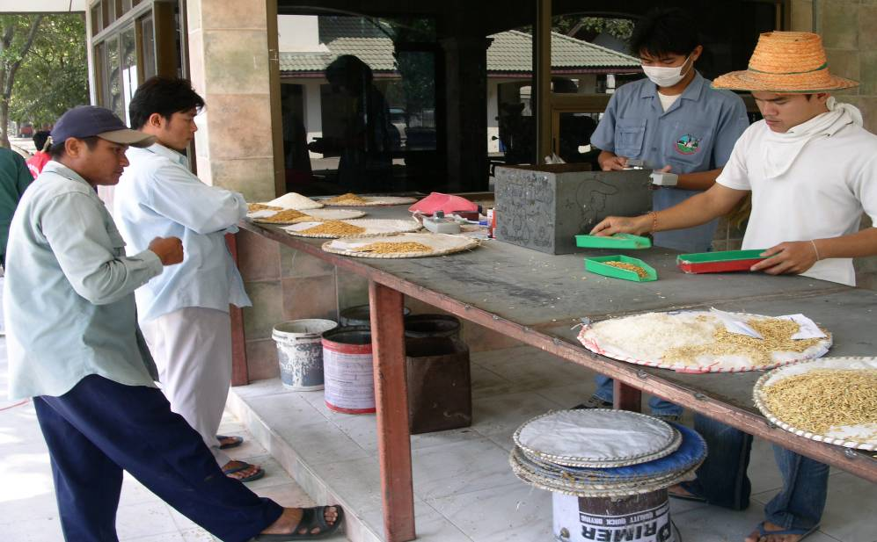
碾米廠檢驗稻穀品質情形

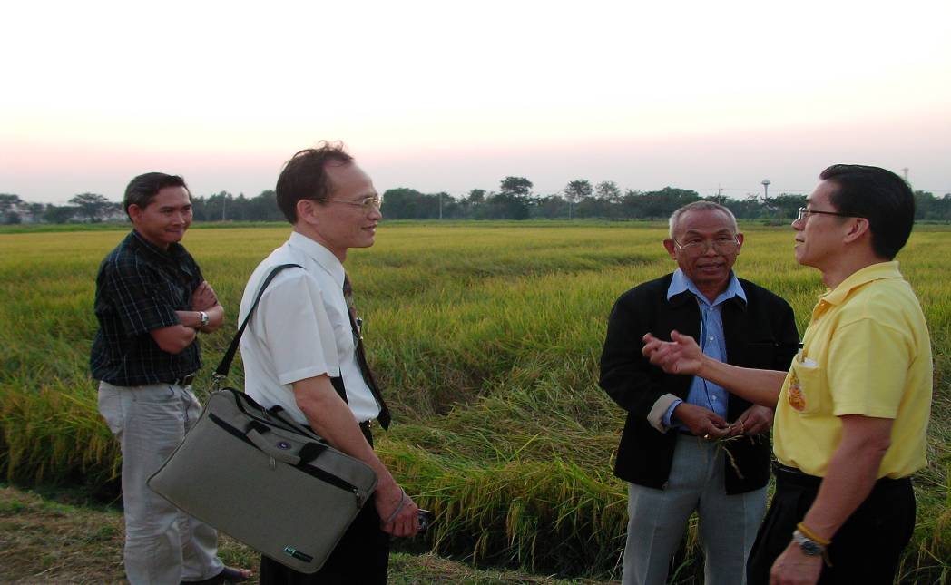
參訪巴吞稻米研究中心田間試驗田

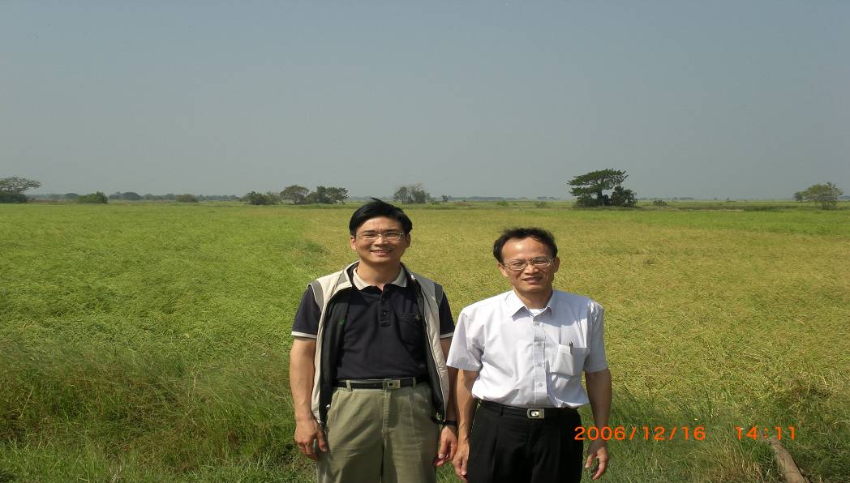
泰國中部平原稻區為一般長粒白米主要產區

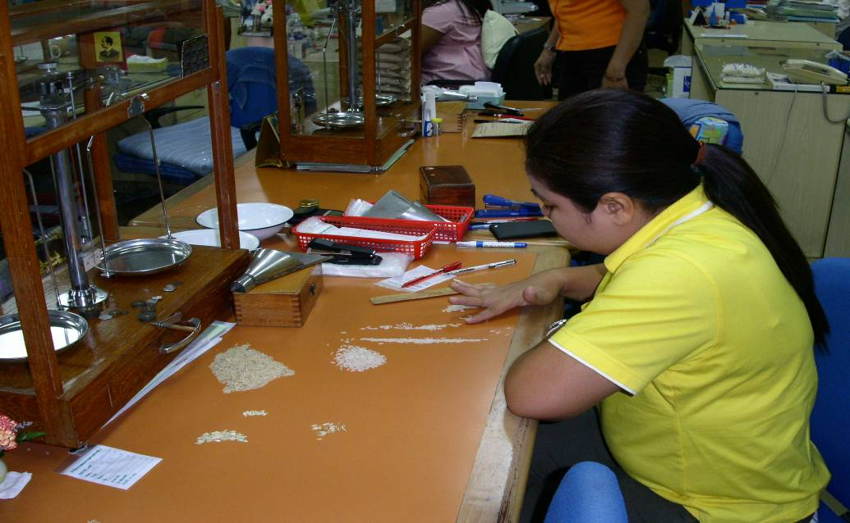
稻米檢驗委員會進行稻米品質檢驗分析

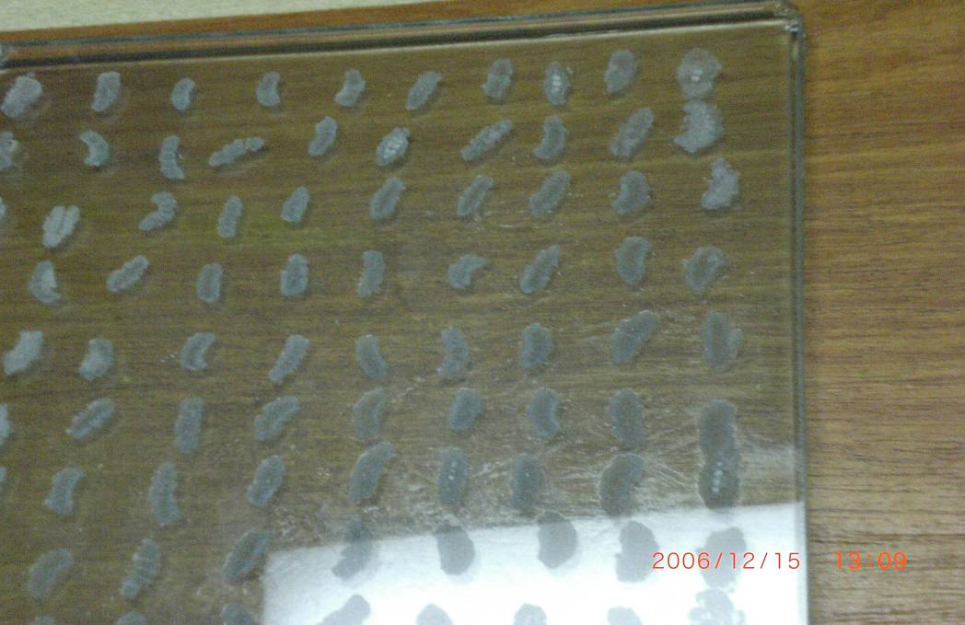
稻米檢驗委員會針對泰國香米與一般長粒米進行檢驗-圖上中米粒中心有
白點者為一般長粒米。

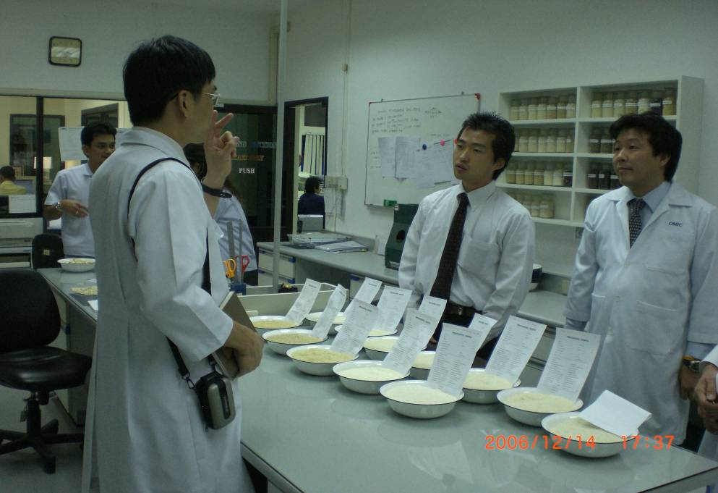
參訪OMIC公司，請教有關泰國稻米檢驗方法

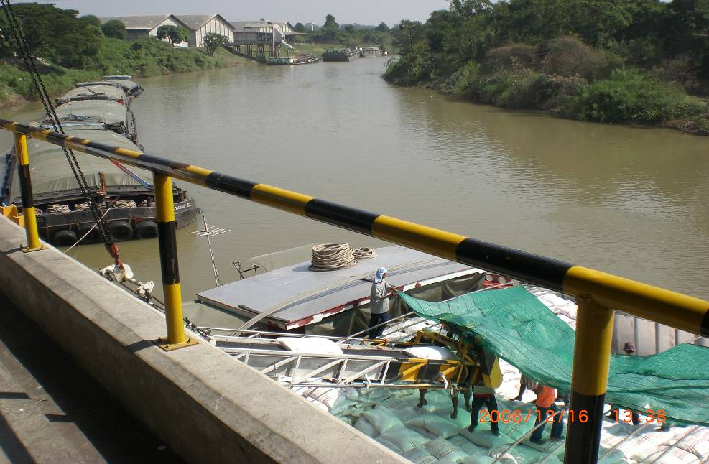
C.P.集團白米加工廠位置臨河，加工之成品部分以駁船運輸至曼谷
港口裝船，可以節省一半運費。
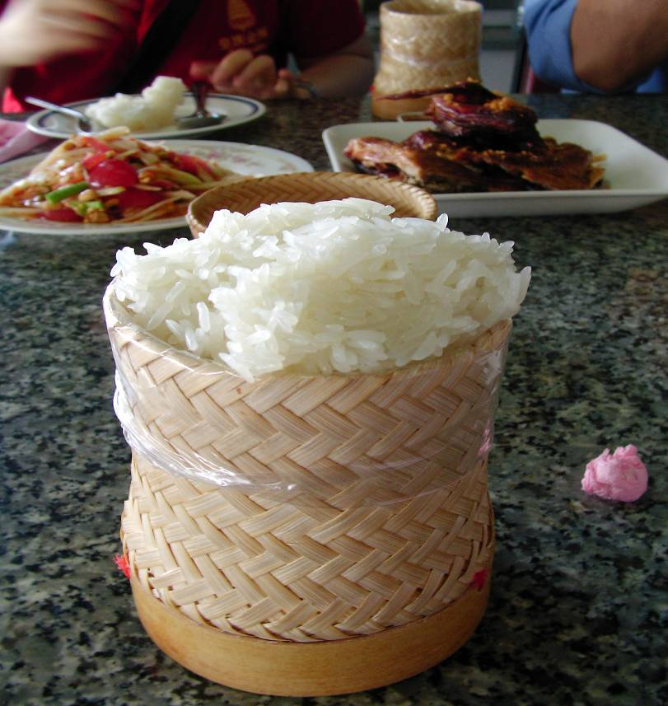
泰國北部地區人民以糯米為主食
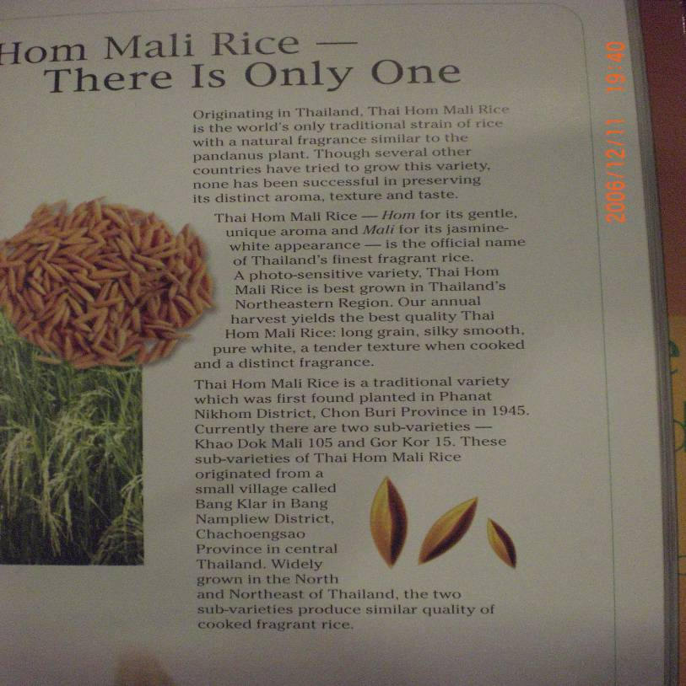
泰國政府為打造茉莉香米品牌，在飯店、國際機場等
地方常見其相關文宣資料。

